

硕 士 研 究 生 读 书 报 告



题目 渲染岩鸽的彩虹色颈部羽毛

作者姓名 林哲

作者学号 22251234

指导教师 李启雷

学科专业 电子信息

所在学院 软件学院

提交日期 二○二二年十二月三十日

Rendering Iridescent Rock Dove Neck Feathers

A Dissertation Submitted to

Zhejiang University

in partial fulfillment of the requirements for

the degree of

Master of Engineering

Major Subject: Electronic Information

Advisor: Li Qilei

By

Lin Zhe

Zhejiang University, P.R. China

2022.12.30

摘要

论文主要探讨鸟类羽毛的渲染。鸟类的羽毛与头发、毛皮不同，它的几何结构呈现出精密复杂的层次结构，横跨许多数量级。在最小尺度上，纤维元素有着强烈的非圆柱体横截面，并且通常由规则的纳米结构填充，导致羽毛呈现出丰富的结构化颜色。论文将羽毛的微观几何结构和反射特性抽象为类似微表面模型的 BSDF（双向散射分布函数），引入了一个新的羽毛建模和渲染框架。在框架中，在头发和毛发渲染中常用的 R、TRT、T lobes 分别用于皮层的镜面反射、髓质的漫反射，和因为羽小枝间距导致的透射。以前那些使用基于纤维或纹理的外观模型来渲染羽毛的工作正是忽略了这种微观方面的视觉外观特性。这种 BSDF 不需要预计算或存储，可以被高效地做重要性采样，并且易于集成到将羽毛几何表示到羽枝级别的渲染管线中。最后，论文通过用于小型生物结构的 BSDF 测量设备以及经过校准的岩鸽颈部羽毛图片验证了模型。

**关键词**：渲染； 羽毛； 双向散射分布函数

Abstract

This paper mainly discusses the rendering of bird feathers. The feather of birds is different from hair and fur, its geometric structure shows a sophisticated hierarchical structure, across many quantitative levels. At the smallest scale, the fiber element has a strong non-cylindrical cross section and is usually filled with regular nanostructures, resulting in a rich structured color of feathers. In this paper, the micro-geometry and reflection characteristics of feathers are abstracted as BSDF (bi-directional scattering distribution function), which is similar to the micro-surface model, and a new feather modeling and rendering framework is introduced. In the frame, R, TRT and T lobes, which are commonly used in hair and fur rendering, are used for specular reflection of the cortex, diffuse reflection of the medulla, and transmission caused by the distance between feather branchlets, respectively. Previous work that uses fiber-based or texture-based appearance models to render feathers ignores this microscopic visual appearance. This BSDF does not require precomputation or storage, can be efficiently sampled in importance, and can be easily integrated into rendering pipelines that represent feathers geometrically to the branch level. Finally, the model is verified by BSDF measuring equipment for small biological structures and calibrated pictures of rock dove neck feathers.

**Keywords：**Rendering; Feathers; BSDF

1引言

在一些动画片中鸟类起着关键性作用，但是鸟类羽毛的渲染被研究得比较少。羽毛比头发和毛皮有着更为复杂的结构，所以用于渲染头发和毛皮的模型只有一部分能转化过来使用。

论文工作主要专注于最出名和最具代表性的城市鸟类之一——岩鸽的彩虹色颈部羽毛的研究。由于羽毛亚结构的薄膜干涉，它的羽毛主要呈现出绿紫相间的颜色。

作者首先研究了鸟类羽毛的结构和颜色呈现原理，以及特定情况——岩鸽的颈部羽毛的微观几何结构如何使其呈现出绿紫相间的虹彩。之后利用电镜扫描和光谱测量仪的准确测量，建模出岩鸽颈部羽毛的微观结构和BSDF模型，考虑了不同尺度上的特征来准确地渲染岩鸽的颈部羽毛。只要加以扩展，这种BSDF模型也可用于其他鸟类羽毛的渲染。

**2 鸟类的羽毛颜色**

两种机制参与了鸟类羽毛最终颜色的呈现：色素和结构。

色素颜色来源于吸收选择性波长范围内的光的色素。鸟类羽毛中几乎普遍存在黑色素，它在很宽的波长范围内都能吸收光线，也存在于人的毛发中。而结构色来源于角蛋白和黑素体的规则有序的微米和纳米结构，它们反射有限波长范围内的光。结构色通常是方向性的，比色素色更明亮。

鸟类的羽毛是一个多尺度的结构。如下图所示，通常用肉眼看到的毛发状结构是从羽干分叉出来的羽枝。羽枝又有许多侧枝：羽小枝，它们重叠在一起，形成一个平坦的表面。羽小枝具有明显的非圆柱形横截面。并且根据物种的不同，羽小枝可能包括薄膜涂层、多层堆叠或光子晶体等等结构。

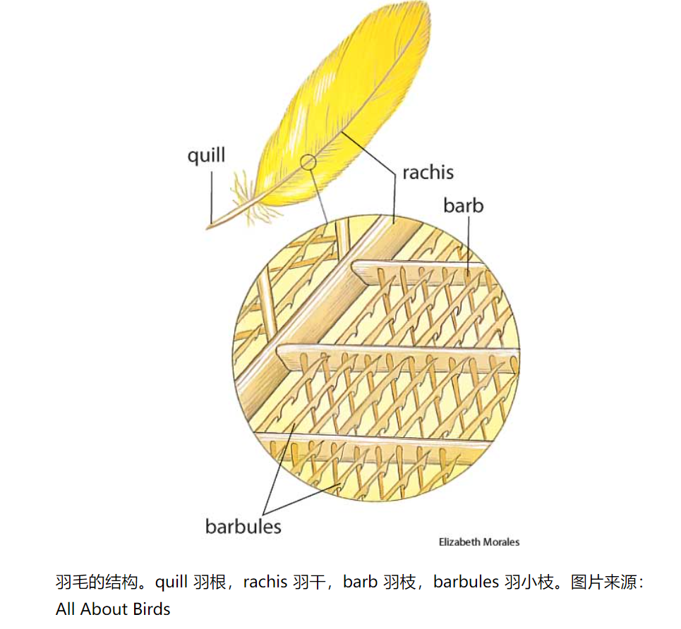

图2.1 鸟类羽毛结构示意图。

论文研究的岩鸽颈部羽毛的角蛋白存在着薄膜结构，导致羽毛呈现出一种特殊的双色虹彩。

位于颈部上部的羽毛的角蛋白平均厚度为595纳米，在垂直入射时看起来是绿色的。但当光线或视角发生细微变化时，颜色可以突然从绿色变成紫色；颈部下部的紫色羽毛的平均角蛋白厚度为530纳米，以倾斜的角度观察时它会变成绿色。而在角蛋白层之下，羽小枝具有随机排列的黑色素颗粒，在可见光波长范围内具有较小且几乎恒定的反射率。它们主要起到降低色彩饱和度的作用。

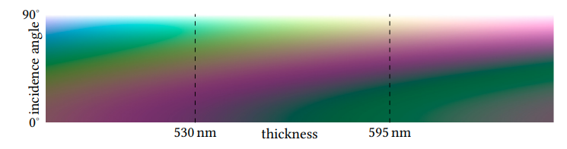

图2.2 岩鸽颈部羽毛的角蛋白颜色随入射角度和厚度变化的示意图。

**3 BSDF建模**

我们已知渲染方程如下

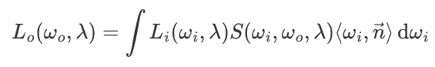

论文沿用在头发和毛发渲染中使用的 R、TRT、T lobes（波瓣）， 分别表示皮层的镜面反射、髓质的漫反射，和因为羽小枝间距导致的透射。所以 BSDF （双向散射分布函数）由以下分量（波瓣）组成



图3.1是羽小枝切面建模图。角蛋白层(k)被两个空气层(a)包围，在这些层下面是随机分散的黑色素颗粒(m)。

左图是 SR 分量示意（蓝色箭头）。包括薄膜表面反射的光线，以及进入薄膜后再反射出的光线。右图是 STRT 分量示意（红色箭头），即透过薄膜、由黑色素反射回来、再透过薄膜的光线。无论 SR 还是 STRT 分量，光线都有可能在薄膜中反射多次。

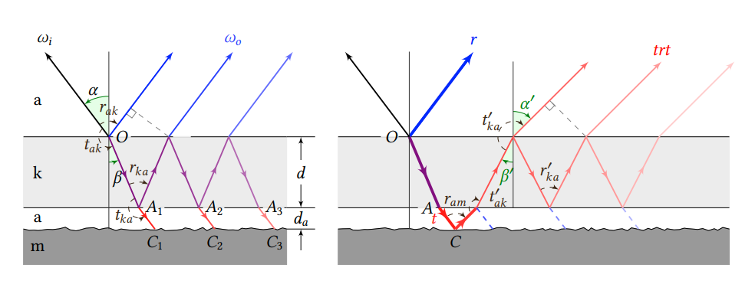

图3.1 岩鸽颈部羽毛羽小枝切面示意图

但是注意到羽小枝中间有很大的间距，ST 分量表示经过这些空隙的光线，它们的方向和光强不会发生改变。

**3.1** **SR**

SR 表示薄膜反射，如上文描述，即只有角蛋白参与反射而不涉及到黑色素颗粒的部分。文章使用类似 Microfacet （微表面模型）的模型来表示 SR，即把羽枝看成宏观上的图元，而把羽小枝微观上的统计特性通过 BSDF 来表示，这也是论文的核心思想。

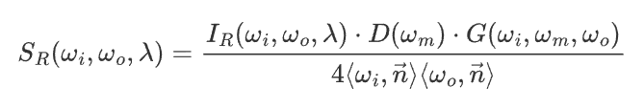

其中，IR是薄膜反射系数，类比 Microfacet 的菲涅尔项；D是NDF（normal distribution function）即微表面法线分布函数；G是几何项，表示遮挡和阴影；𝜔m是微表面的法线方向。下面介绍如何建模微表面来计算这些参数。

**3.1.1 反射系数**

再看回图3.1左边。当光从薄膜的上下边界反射时会发生薄膜干涉，造成光程差。光程差D导致光线产生相移Δ𝜓= 2𝜋D𝜆，其中𝜆为波长。用 𝑟ak (𝑡ak) 表示空气-角蛋白界面的菲涅耳反射（透射）系数，用 𝑟ka (𝑡ka) 表示角蛋白-空气界面的菲涅耳反射（透射）系数。

我们需要计算的光强反射系数由下列公式给出：

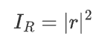

其中 r 是复杂薄膜反射系数，论文通过 Airy 公式推导出复杂薄膜反射/透射系数 r 和 t：

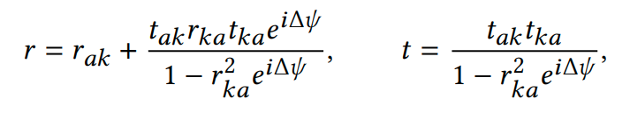

其中相移

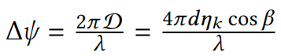

对于反射和透射都适用，角蛋白的折射率（IOR）为𝜂k，薄膜厚度为 d。

**3.1.2 NDF**

传统方法中 BSDF 会再被进一步分成纵向散射函数 M 和 方位散射函数 N 的乘积。但一些论文论证了分离 BSDF 会造成 gazing angle （掠射角度）上明显的视觉缺陷。于是本论文提出分离 NDF 而不是 BSDF 本身。

首先需要了解羽小枝的结构来进行微表面建模。羽小枝可以被认为是由鞍状羽小枝细胞阵列组成的周期性结构。论文对其暴露的前表面进行建模，其中横向截面由具有半长轴l和半短轴 𝑏 的椭圆表示，纵向截面由半径为𝑟𝜃、弧长为2𝑟𝜃 𝜃𝑑.的圆形截面表示，如图3.2所示。

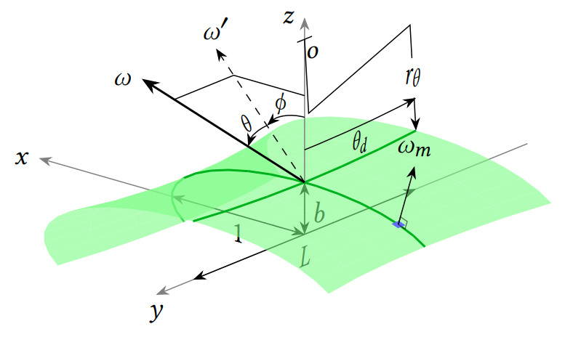

图3.2 羽小枝细胞示意图。

而互相重叠的羽小枝形成一个平面(羽枝平面)，这正是本文的微表面思想。该平面是围绕 𝑦 轴旋转了角度 𝜇 的羽小枝坐标系的 𝑥-𝑦 平面，相邻羽小枝之间的距离表示为 𝐻，如图3.3 所示。

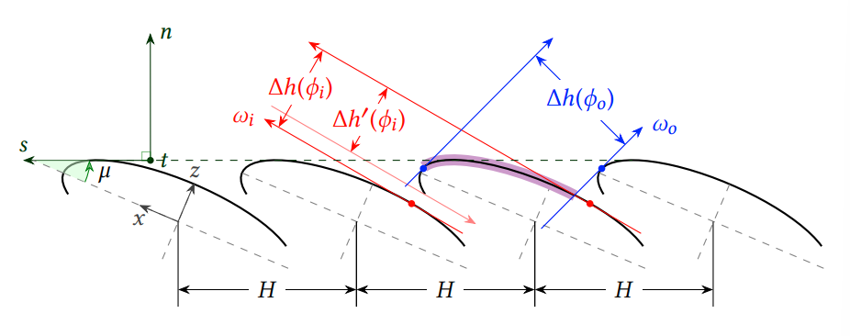

图3.3 羽枝平面示意图。

于是纵向NDF和方位NDF分别为

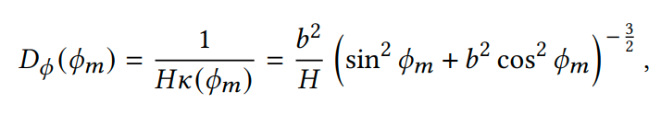

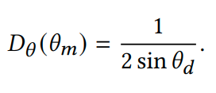

合并它们，有：

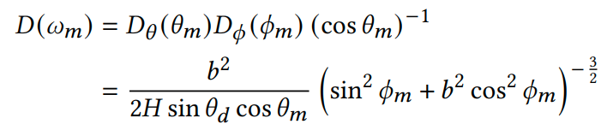

**3.1.3 几何项**

衍射一般发生在规则对齐的微观结构上，而羽小枝的间距比较大且不规则。所以本文只应用几何光学来考虑遮挡和阴影。

在以前的文献中，几何项中通常忽略高度和斜率之间的相关性，因此每个法线方向都有一定的可见概率，与入射角和出射角无关。然而，在论文的例子中，高度和斜率之间的关系是已知的，所以每个微表面法向 𝜔m 要么总是可见的，要么总是不可见的，这取决于入射方向和观察方向 𝜔i, 𝜔o。当从NDF取样或评估时，实现中，随时检查 𝜔𝑖 或 𝜔𝑜 是否与两个相邻的羽小枝相交。当没有相交时，几何项𝐺 恰好为1，或者如果至少有一次相交，则为0。图3.3紫色（即红色和蓝色的相交部分）显示可见部分。

**3.2 STRT**

为什么需要STRT分量？作者使用显微分光光度计（MSP）测量了10×10微米光斑在正常入射时的反射光谱。结果显示仅靠这个 SR 分量不能充分描述羽小枝的反射行为，因为在某些波长出现了全相消干涉。所以这部分透过角蛋白，经由黑色素反射回来的光同样参与了薄膜干涉，有不可忽视的影响。

由于黑色素层的不规则分布，论文将其建模为漫射表面。于是STRT分量的计算方式：

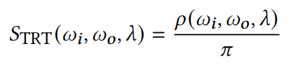

其中

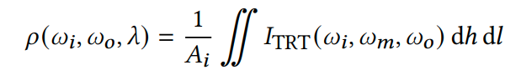

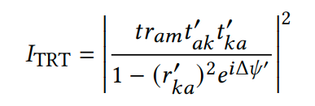

其中t是3.1.1中计算的复杂薄膜透射系数，𝑟𝑎𝑚 是空气-黑色素交界处的菲涅耳反射系数，相移Δ𝜓’：



上标’考虑了传入和传出方向不对称的可能性。

最后注意到ℎ，𝑙 分别是从照明方向看到的方位和纵向偏移量。由于𝜔m是关于ℎ和 𝑙 的函数，STRT的解析解是不切实际的。作者通过在每次求值时随机选取ℎ和 𝑙 来隐式计算积分。

**3.3 ST**

在某些角度，一些光线未击中羽小枝表面，这部分就是ST分量。

在实际渲染中，论文总是从有效的投影长度中采样，记为Δℎ'(𝜙𝑖)。没有击中小枝表面的光线不改变其方向和强度。

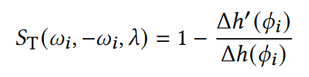

**4 实现细节**

**4.1 几何建模**

如图4.1所示。在Houdini中，作者将羽毛建模为羽枝曲线的集合，就像通常的羽毛渲染管线一样。顶点及其法线方向和其他可自定义的参数将导出为. ply文件。几何图形由Mitsuba 2中的自定义羽毛形状插件读取，该插件生成羽枝图元。BSDF应用于这些羽枝图元，利用Microfacet微表面模型的思想来渲染羽毛。

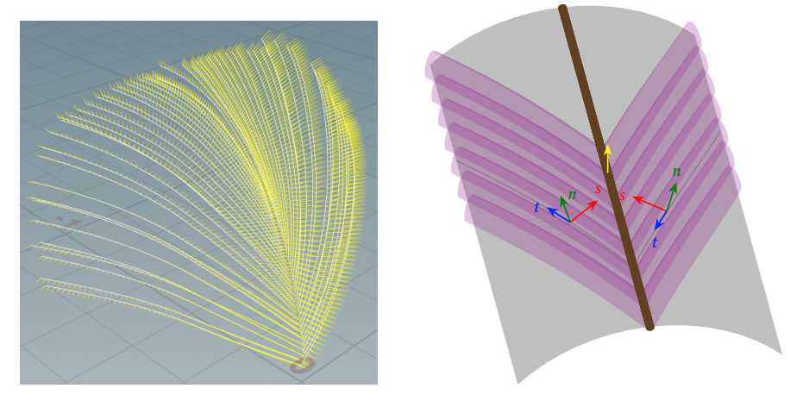

图4.1 左：羽毛建模图；右：羽枝图元。

**4.2 重要性采样**

在渲染中使用蒙特卡洛积分重要性采样。伪代码如图所示。

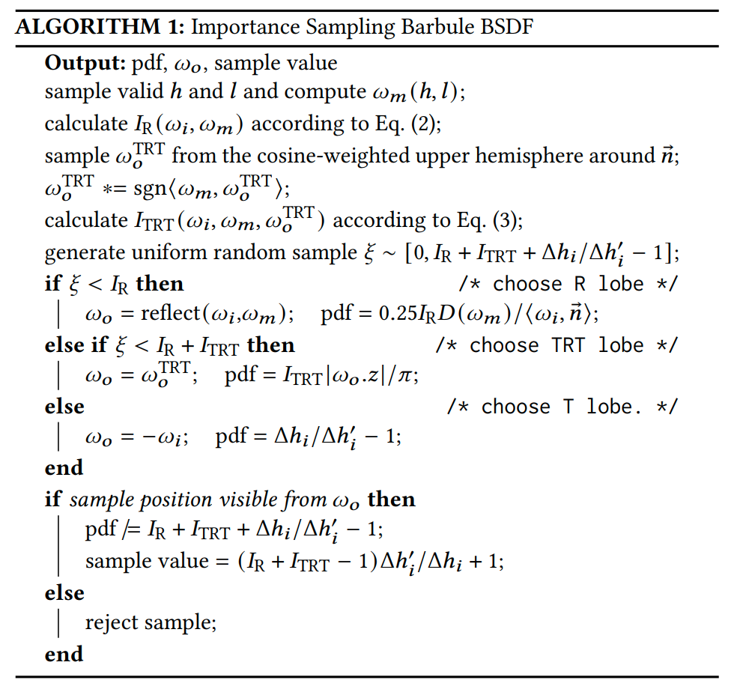

图4.2 BSDF采样伪代码。

**5 结果和对比**

论文通过用于小型生物结构的 BSDF 测量设备以及经过校准的岩鸽颈羽毛图片验证了模型。如图所示。

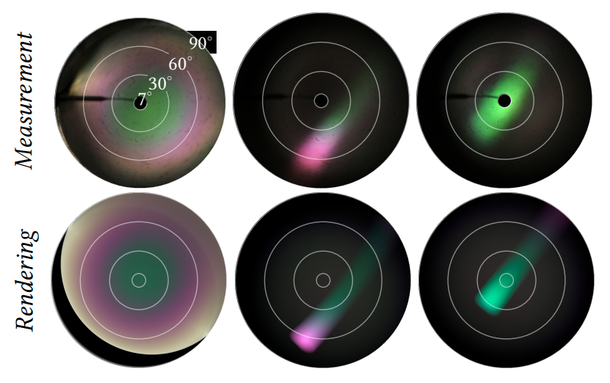

图5.1 测量的BSDF（上）和论文渲染的BSDF（下）的对比。从左至右分别为：全角度和两种特定角度的视角。

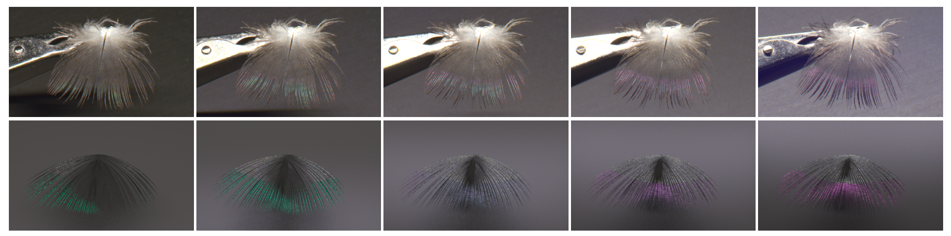

图5.2 颜色校准过的羽毛图片（上）和渲染结果（下）的对比

参考文献

[1]. Huang, W., Merzbach, S., Callenberg, C., Stavenga, D., & Hullin, M. (2022, July). Rendering Iridescent Rock Dove Neck Feathers. In ACM SIGGRAPH 2022 Conference Proceedings (pp. 1-8).